Základní škola a mateřská škola, Svoboda nad Úpou, okres Trutnov
Bc. Lucie Ševčíková
VY_22_INOVACE_2.2.1 AJ6,7k_12
Téma: The School Subjects
31. 1. 2013
Ročník: 6. a 7.
Číslo projektu : CZ.1.07/1.4.00/21.3068

Anotace:

Materiál je určen pro žáky 6. a 7. Ročníku k procvičení a upevnění slovní zásoby na téma školní předměty. Na základě čtení jednotlivých krátkých textů je k sobě správně přiřazují. Materiál lze použít i na interaktivní tabuli.

Školní předměty

Procvičení slovní zásoby – školní předměty a přiřazování definic
Žáci nejprve pojmenují názvy školních předmětů a zapíší je do prázdných rámečků. Poté přiřazují čísla obrázků k jednotlivým textům. Zároveň se učí porozumět definicím, které se používají ve výkladových slovnících. Význam slov, která neznají, nikde nevyhledávají, ale snaží se je pochopit z kontextu.
Čas: 20 minut

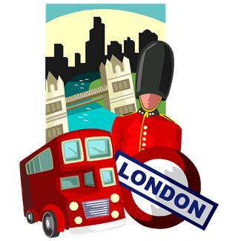

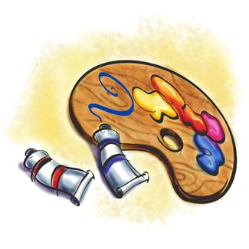
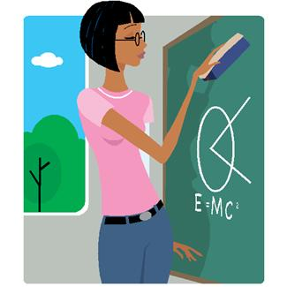
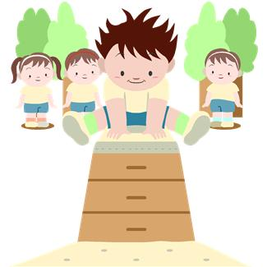
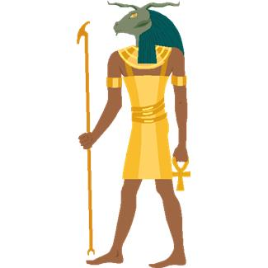
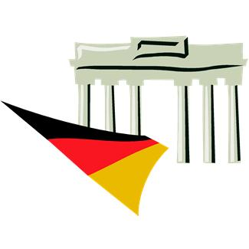

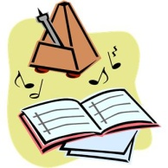
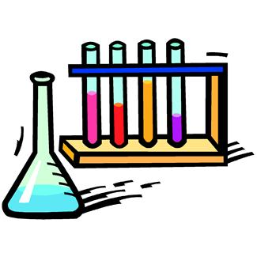

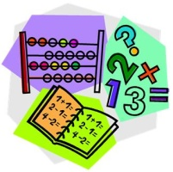
10
9
5
4
3
2
1.
The study of forces such as heat, light, sound, pressure, gravity, and electricity, and the way that they affect objects.
The study of living organisms, including their structure, functioning, evolution, distribution
The study of sounds made by musical instruments or people singing.

The study of the natural features of the earth's surface, including topography, climate, soil, vegetation, etc
Education in the care and development of the human body, stressing athletics and including hygiene.
An Indo-European language that is official in Germany, Austria, and Switzerland.
The Germanic language of the British Isles, widespread and standard also in the U.S. and most of the British Commonwealth
A group of related sciences, including algebra, geometry, and calculus, concerned with the study of number, quantity, shape, and space
The study dealing with past events.

7
8
6

The study of the structure of substances and of the way that they react with other substances.

12
11
The technology of the production, storage, and communication of information using computers and microelectronics

The study of paintings, sculptures, and other objects made by famous artists. Also
creating paintings.

Obrázky: V materiálu byly použity kliparty z http://office.microsoft.com/cs-cz/images

